1. Cách chuyển đổi từ bit sang byte

Theo quy tắc 1 byte = 8 bit.

Muốn đổi từ byte sang bit, ta lấy số byte nhân 8 hoặc từ bit sang byte thì lấy bit chia cho 8.

1. Thực hiện phép toán thủ công để chuyển đổi 1024 bit sang byte.

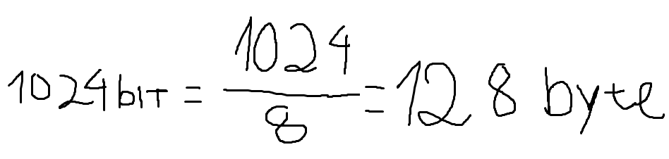

Vậy 1024 bit = 128 byte

1. Tại sao 1 byte = 8 bit

Vì máy tính dung hệ số nhị phân 0 và 1 để lưu trữ dữ liệu nên :

+1 bit chỉ có 2 trạng thái là 0 và 1.

+1 byte có thể biểu diễn: 28 =256 giá trị khác nhau ( từ 0 đến 255 ).

VD: chữ A = 01000001 byte

chữ a = 01100001 byte

Nhờ 8 bit = 256 tổ hợp, máy tính có thể biểu diễn đủ số ký tự tiếng Anh cơ bản và nhiều ký hiệu khác.